Magnetická pomůcka „Co jsem dnes snědl/a?“

Tato pomůcka je určena pro jednoduchý záznam denního příjmu stravy. Je primárně určena pro děti ve věku 3-6 let. Aby bylo použití pomůcky efektivní, předpokládáme zapojení dospělých osob (primárně rodičů), který žijí s dítětem/dětmi ve společné domácnosti.

Postup:
Magnetickou lištu umístěte na dobře přístupné viditelné místo např. na lednici v kuchyni. Magnetická lišta představuje doporučený denní příjem jednotlivých potravinových skupin, kde 1 políčko představuje 1 porci. Každá potravinová skupina je podbarvena určitou barvou:
- Žlutá – přílohy, pečivo, obiloviny; 5 porcí
- Modrá – mléko a mléčné výrobky; 2 porce
- Růžová – vejce, maso, masné výrobky, ryby, luštěniny; 2 porce
- Červená – ovoce; 2 porce
- Zelená – zelenina; 3 porce
- Šedá – pochutiny; 1 porce
Do prostoru kolem lišty přidejte jednotlivé magnetky. Magnetky potravin jsou rovněž podbarveny jednotlivými barvami, podle toho do jaké potravinové skupiny patří např. mléko a mléčné výrobky mají na liště modrou barvu a proto i magnetky potravin z této skupiny (sýr, pudink, pribináček apod.) mají také modré pozadí.
V průběhu dne, podle toho co jste jedli, připínejte magnetky potravin na magnetickou lištu. Magnetky připínejte na lištu tak, aby vždy souhlasilo pozadí. V optimálním případě jsou všechny políčka magnetické lišty obsazeny. Žádné políčko není prázdné a žádná magnetka nepřebývá.
Pomůcka je vytvořena na základě výživových doporučení pro děti od 3 do 6 let.
Orientačně se tímto doporučením může řídit i dospělý člověk.
Nezapomínejte na pitný režim!

Jaké potraviny patří do barevných potravinových skupin?

Žlutá – Přílohy, pečivo, obiloviny
- Různé druhy pečiva (rohlíky, housky, chléb, celozrnné, žitné, pšeničné, vícezrnné, apod.), rýže, těstoviny, brambory, knedlík, müsli, kukuřičné lupínky, ovesné vločky, kaše, jiné přílohy (bulgur, kuskus, quinoa, pohanka apod.)
Modrá – Mléko a mléčné výrobky
- Mléko, mléko kefírové, acidofilní, jogurt (bílý, ovocný, jogurtové mléko), podmáslí, zákys, zakysaná smetana, smetana s nízkým obsahem tuku, pudink, tvarohovo-smetanové krémy (pribináček, bobík apod.), všechny typy sýrů (mozzarella, eidam, gouda, čedar, ementál, parmezán, apod.), tvarohové sýry (žervé, cottage, lučina apod.), cottage, tvaroh, termix.
Růžová – Vejce, maso a masné výrobky, ryby, luštěniny
- Vejce, všechny druhy masa (hovězí, drůbeží, vepřové, králičí, mleté apod.), masné výrobky (šunka jakostní třídy „nejvyšší jakosti“ nebo „výběrová“), ryby, rybí konzervy, luštěniny (hrách, čočka, cizrna, fazole, fermentované výrobky ze sóji – tempeh, miso, natto), vnitřnosti (játra, ledvinky apod.).
Červená – Ovoce - všechny druhy ovoce.
Zelená – Zelenina - všechny druhy zeleniny (patří sem i meloun).
Šedá – Pochutiny
- Bonbony a sladkosti, čokoláda, dort, kobliha, palačinky, oplatka, zmrzlina, nanuk, slané pochutiny (chipsy, slané tyčinky, křupky apod.), hranolky, párky, klobásy, paštika, slanina

Jak určím 1 porci?
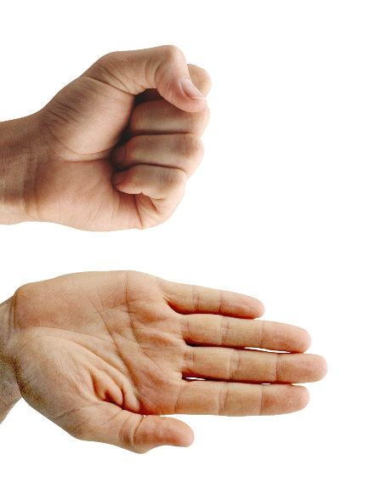
Žlutá – Přílohy, pečivo, obiloviny
- 1 porce chleba = velikost rozevřené celé dlaně včetně prstů
- 1 porce pečiva = velikost sevřené pěsti
- 1 porce vařené rýže = velikost sevřené pěsti
- 1 porce vařených těstovin = velikost sevřené pěsti
- 1 porce vařených brambor = velikost sevřené pěsti
- 1 porce müsli = velikost sevřené pěsti
- 1 porce kukuřičných lupínků = velikost sevřené pěsti
Modrá – Mléko a mléčné výrobky
- 1 porce mléka = 1 hrnek (velikost sevřené pěsti)
- 1 porce jogurtu = 1 hrnek (velikost sevřené pěsti)
- 1 porce sýra (plátek) = 1 otevřená dlaň
Růžová – Vejce, maso a masné výrobky, ryby, luštěniny
- 1 porce méně tučného masa nebo ryb = 1 otevřená dlaň
- 1 porce tučného masa, červeného masa nebo tučných ryb = 1 otevřená dlaň
- 1 porce šunky (plátek) = 1 otevřená dlaň
- 1 porce luštěnin = velikost sevřené pěsti
Červená – Ovoce
- 1 porce = velikost sevřené pěsti
Zelená – Zelenina
- 1 porce = velikost sevřené pěsti
Šedá – Pochutiny = potraviny, které v malém množství neuškodí.
- 1 porce sladkostí či slaných potravin = 1 ks, nebo velikost sevřené pěsti. Tuto porci jako jedinou není nezbytné dodržovat denně

Otázky a odpovědi
- Kam zařadím tuky (máslo, olej apod.)?
Odpověď: Tuky v těle hrají důležitou roli. V pomůcce je však samostatně nenajdete, protože jsou součástí běžných potravin a nezbytnou součástí vaření.
- Kam patří zeleninová polévka?
Odpověď: Zeleninová polévka se počítá jako 1 porce zeleniny. Je to výborný způsob jak podávat zeleninu dětem.

